平成３０年度の事業報告書

特定非営利活動法人リアス三陸復興協会

１ 事業の成果
今年度も平成30年2月1日から１年間、地元のまつど陶板浴場様より場所の提供をして頂き、来店客にカイロプラクティックを施し、代金をすべて募金とさせて頂きました。
この募金は、まつど陶板浴場のオーナーであるサンヨーホーム株式会社様の募金と共に、東日本大震災の復興の一環として今回、福島県、宮城県、の2県の各団体に寄付させて頂くものです。
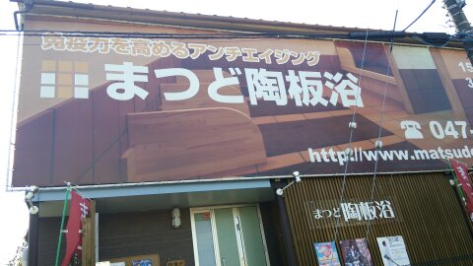

２ 事業の実施に関する事項
（１）特定非営利活動に係る事業
事業名 | 事 業 内 容 | 実施  日時 | 実施  場所 | 従事者  の人数 | 受益対象者の  範囲及び人数
ZENKENKAI 千葉松戸支部 サンヨーホーム（株） | 平成30年3月9日サンヨーホーム（株）主催の大歌声喫茶が開催され、応援で参加しました。約40万円の募金が集まり、陶板浴場のカイロプラクティックで集めた募金と合わせて南相馬市へ寄贈しました。  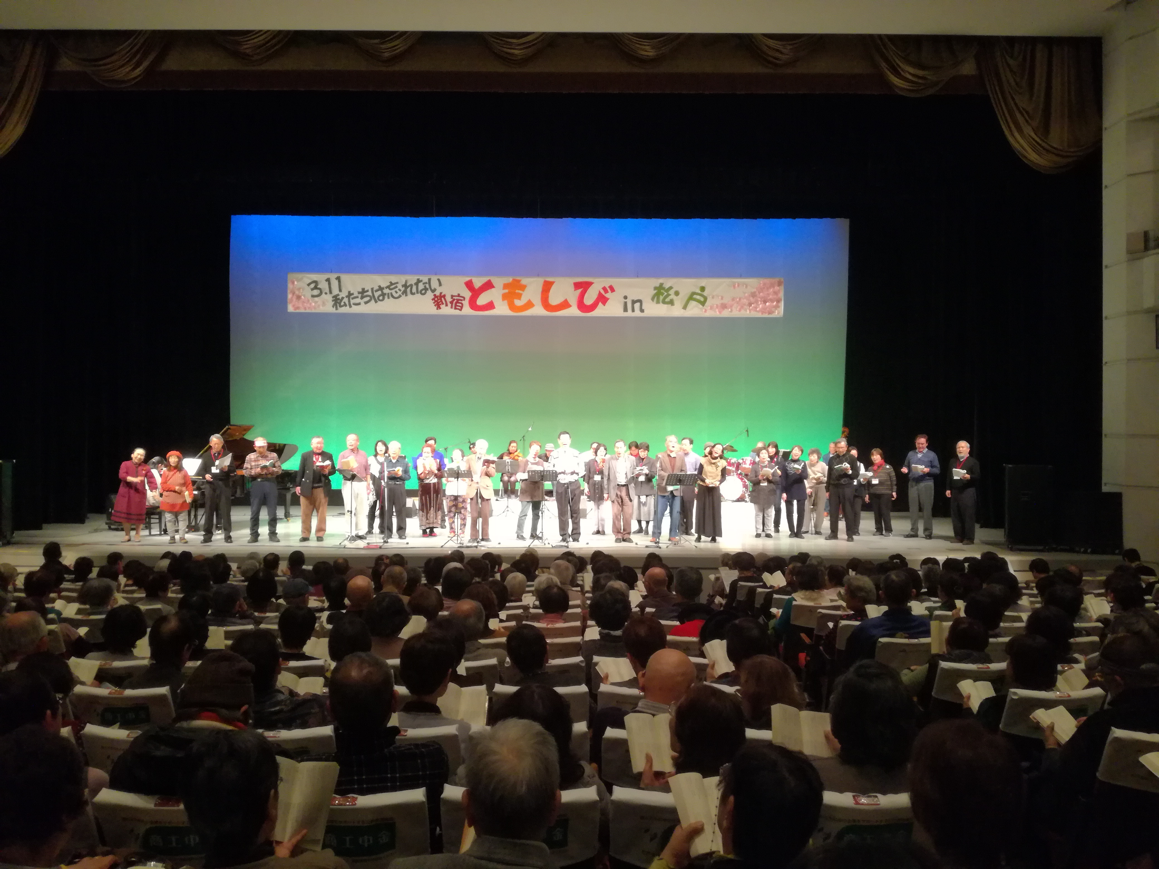 | 平成30年3月 | 松戸市森のホールにて | ５人 | ０人
ZENKENKAI 千葉松戸支部 ＆サンヨーホーム（株） | カイロプラクティックによるボランティア活動（11回目）気仙沼みなと祭に２日間の参加と南町紫復興市場及びK－portへ各１０万円寄附をしました。 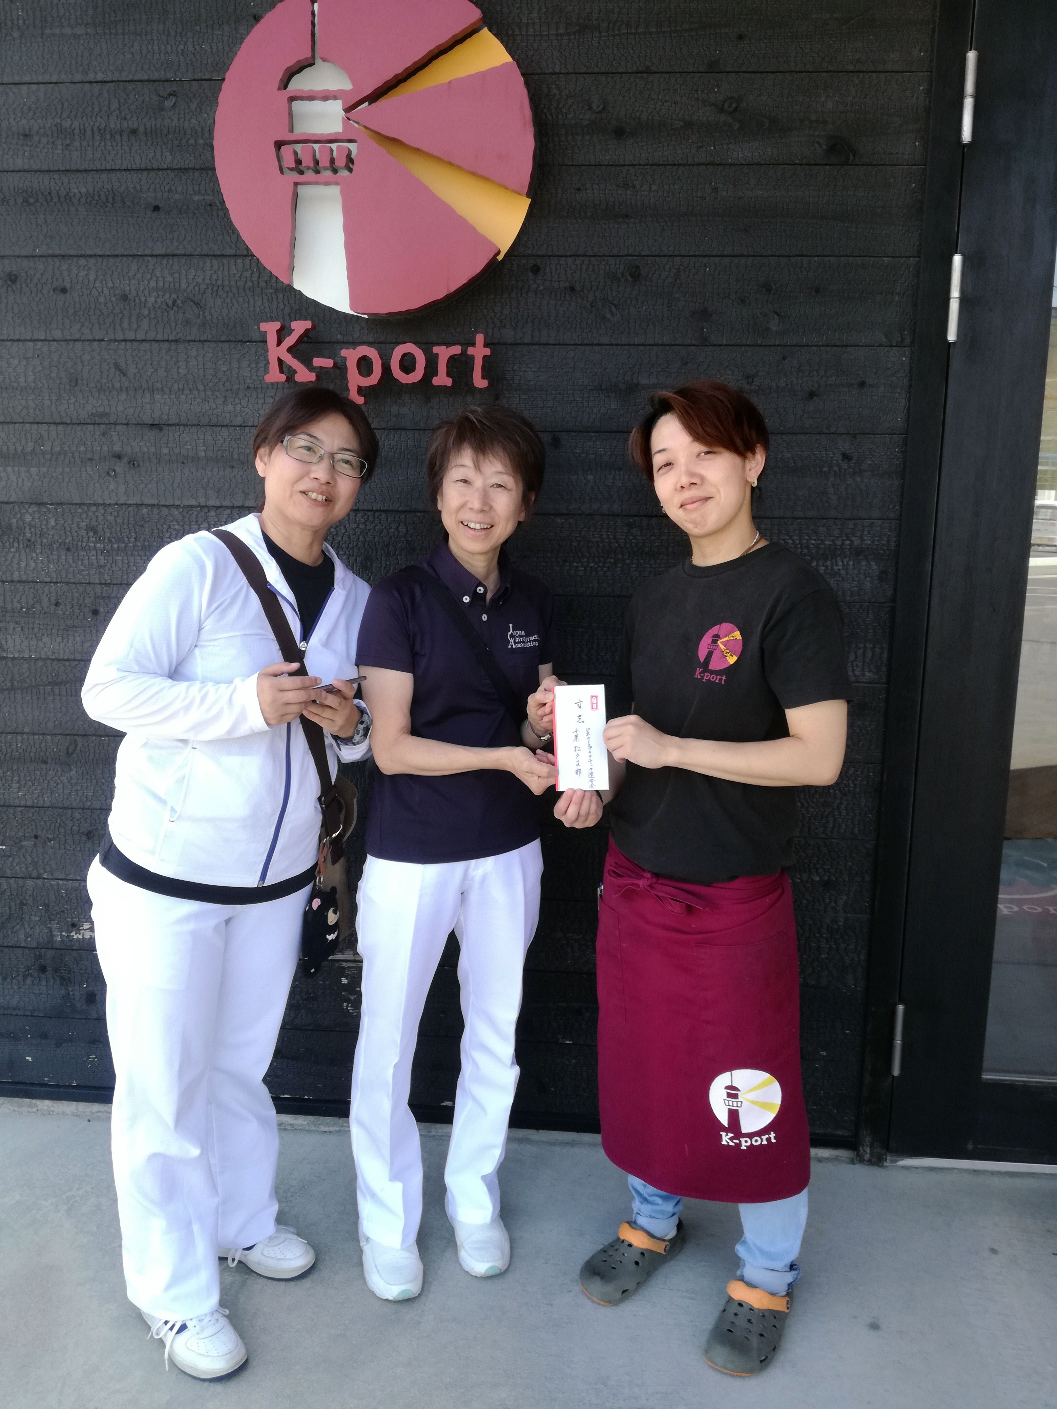 | 平成30年8月 | 気仙沼市南町紫復興市場及びK－port | ６人 | 不確定
ZENKENKAI 千葉松戸支部 | 仮設住宅に於いて  カイロプラクティックによるボランティア活動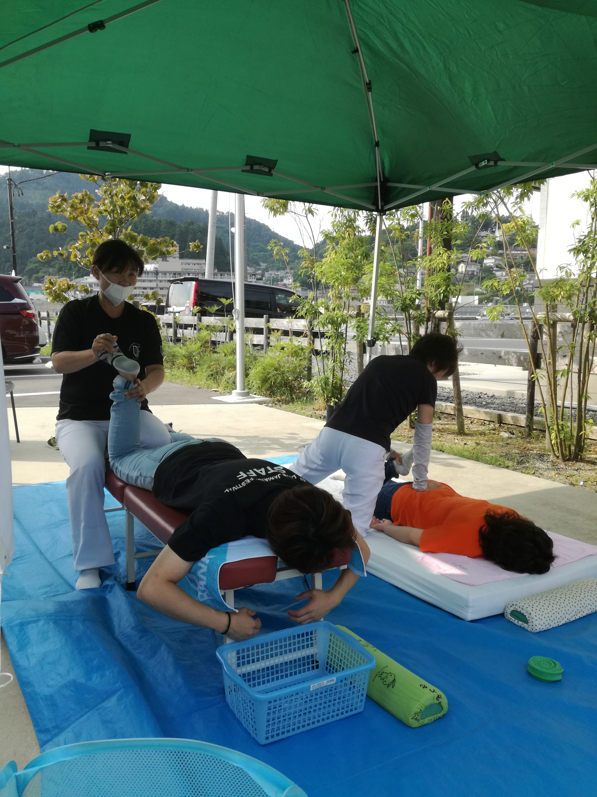 | 平成30年8月 | 気仙沼市階上地区仮設住宅と七半沢地区仮設住宅へ、 | ６人 | 不確定
事業名 | 事 業 内 容 | 実施  日時 | 実施  場所 | 従事者  の人数 | 受益対象者の  範囲及び人数
ZENKENKAI千葉松戸支部 ＆サンヨーホーム（株） | 松戸市のふれあい広場に於いてあいさつまつりが開催されカイロプラクティックによるボランティア活動で参加。 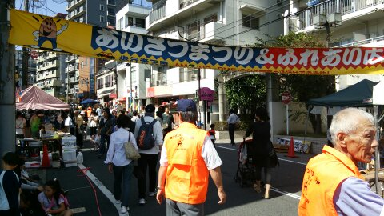 | 平成30年10月 | 千葉県松戸市日暮あいさつまつり＆ふれあい広場にて | ５人 | ０人
ZENKENKAI千葉松戸支部 ＆サンヨーホーム（株） | 平成30年11月24日サンヨーホーム㈱主催。南相馬市にて代歌声喫茶を開催しました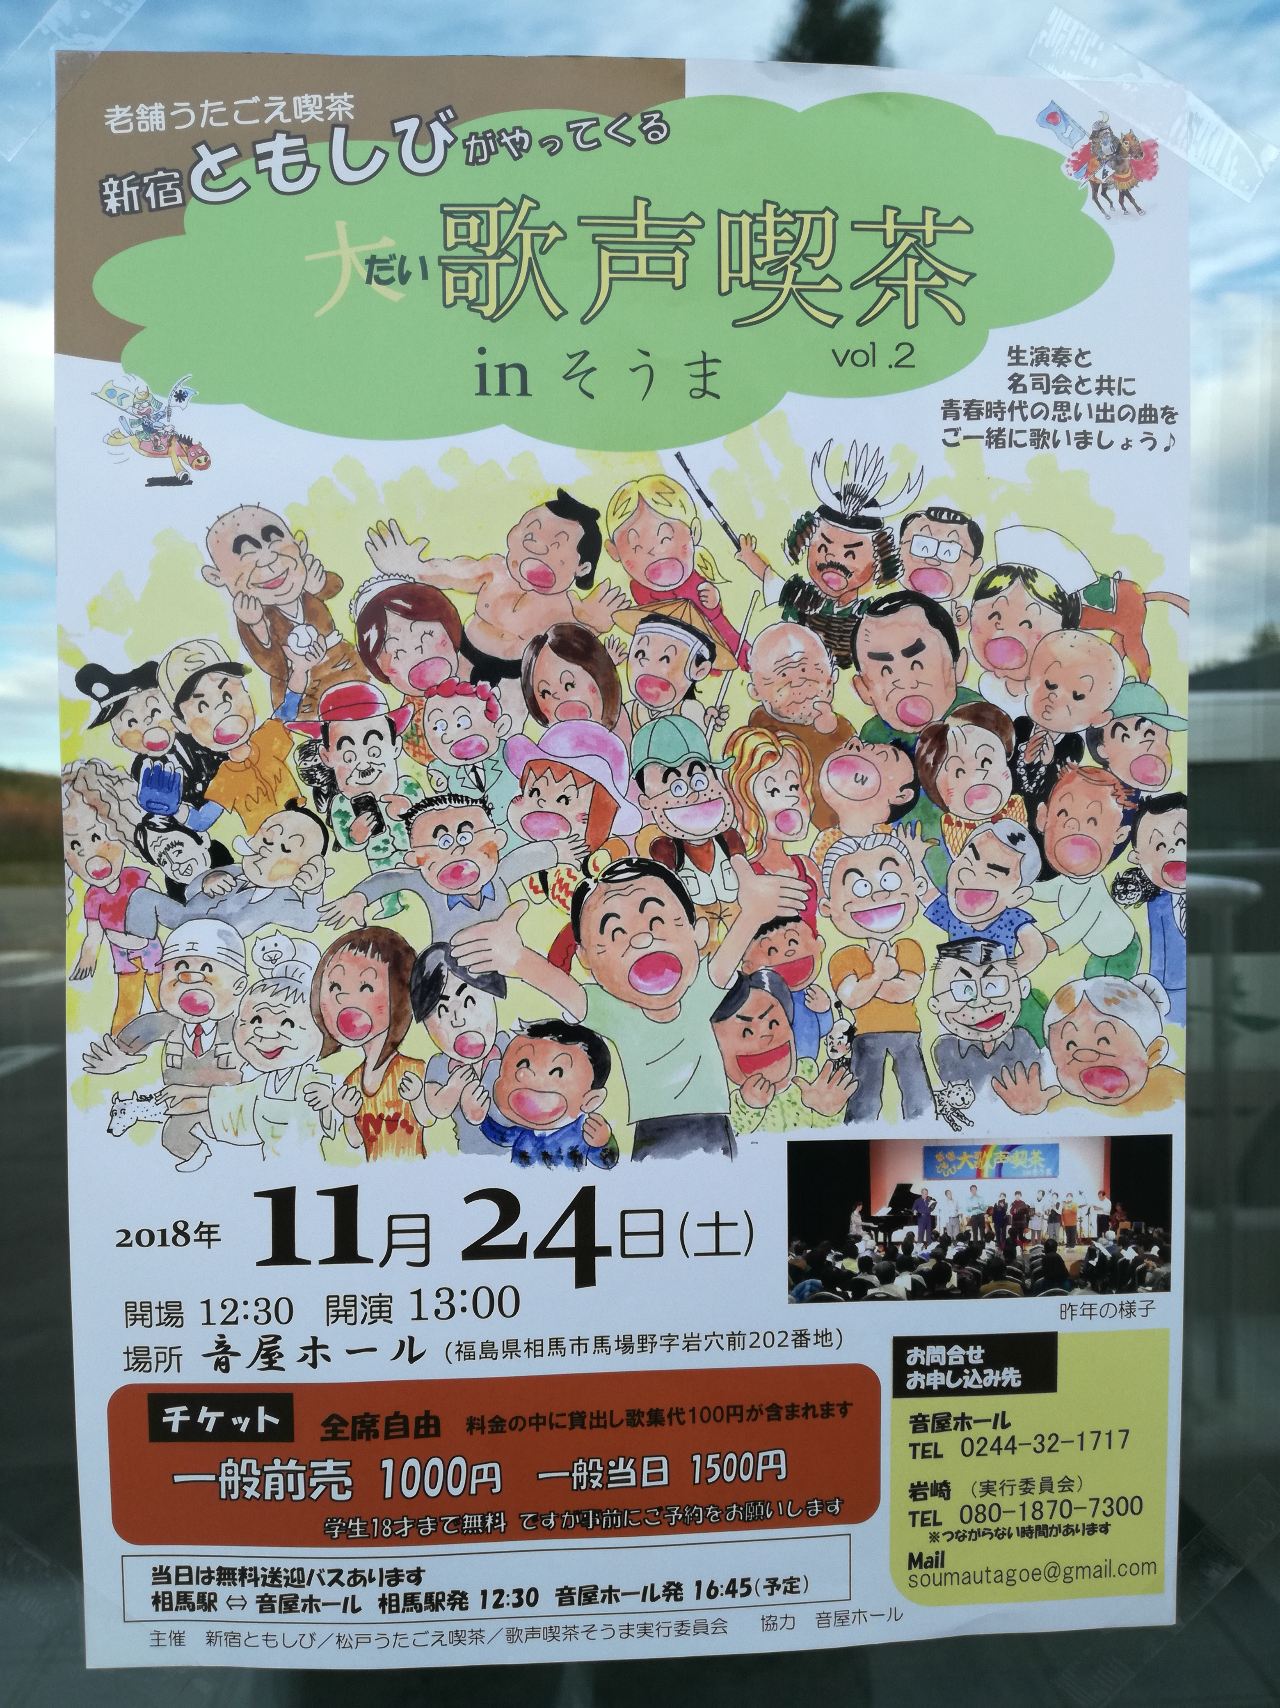 | 平成30年11月 | 福島県南相馬市にて | ５人 | ０人
 | 翌25日、原発事故から7年経つ浪江町を視察。  復興はまだまだ見通しは立っていません。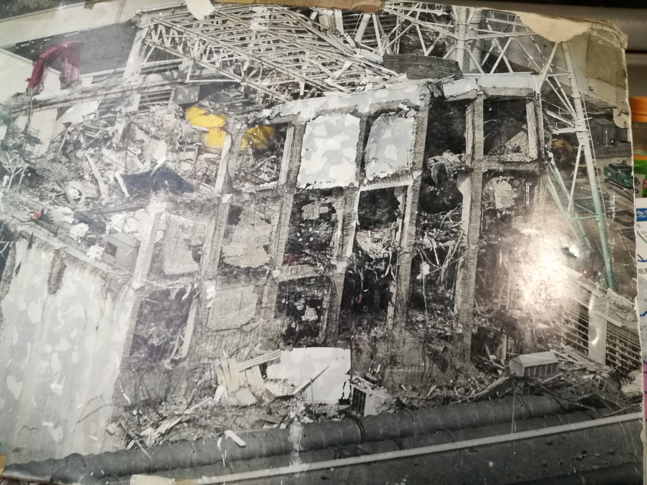 | 平成30年11月 | 福島県浪江町にて

（２）その他の事業 なし
事業名 | 事 業 内 容 | 実施  日時 | 実施  場所 | 従事者の人数

